**國立宜蘭大學828保健食品實驗室實驗場所平面圖**

運作毒性及關注化學物質:

|  |  |  |  |  |
| --- | --- | --- | --- | --- |
| 列管編號 | 毒性及關注化學物質名稱 | 濃度 | 最大儲存量 | 備註說明 |
| 054-01 | 三氯甲烷 | 99% | 200g | 僅作為儲存 |
| F002-01 | 硫化鈉 | 99% | 450g | OO實驗用 |

運作氣體鋼瓶:

|  |  |  |  |  |
| --- | --- | --- | --- | --- |
| Cas no | 氣體名稱 | 濃度 | 最大儲存量 | 備註說明 |
| 7782-44-7 | 氧氣 | 99% | 40kg | 僅作為儲存 |
| 7727-37-9 | 氮氣 | 99% | 40kg | OO實驗用 |

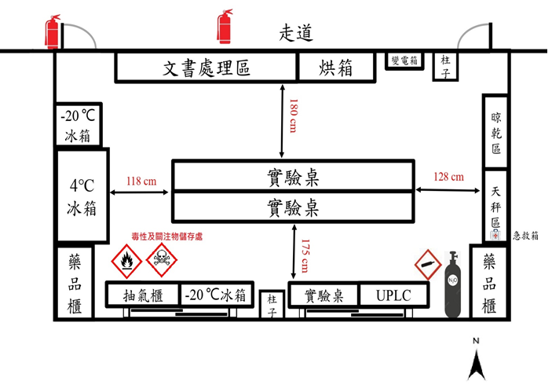

**繪製日期: 114年5月**

**855 cm**

**500 cm**